ỦY BAN NHÂN DÂN  TỈNH TRÀ TRÀ VINH  TRƯỜNG ĐẠI HỌC TRÀ VINH | CỘNG HÒA XÃ HỘI CHỦ NGHĨA VIỆT NAM  Độc lập - Tự do - Hạnh phúc

LÝ LỊCH TRÍCH NGANG SINH VIÊN
- Sơ yếu lý lịch

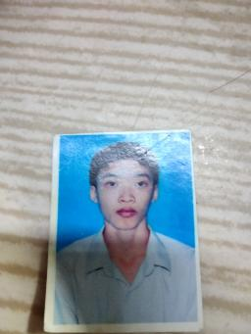

Ảnh 4x 6cm
- Họ và tên: .....Lâm Sơn Tùng.............................................................................
- Ngày, tháng, năm sinh:.........31/01/2003......................................................
- Nơi sinh:..Bệnh viện đa khoa Trà Vinh...................................................................................
- Dân tộc:......Kinh....................Tôn giáo:.......Đạo Phật.....................................
- Mã số sinh viên:....110121155.....................................................................
- Mã lớp:.................DA21TTC......................................................................
- Ngành: ...............Công nghệ thông tin........................................................................
- Khoa: ................Kỹ thuật và công nghệ.........................................................................
- Hệ đào tạo:..........Chín quy.......................................................................
B. Chi tiết lý lịch
- Hộ khẩu thường trú (số nhà)…122……..đường(ấp)..Vũ Đình...Liệu.......................................Phường (xã)…Vĩnh…Yên………………Quận ( huyện ) : ……Long…Đức…………….......Tỉnh (Thành phố)…Trà…Vinh………
- Điện thoại liên lạc:…0376082882…..........................................Di động:...................................................
- Địa chỉ liên lạc (Tạm trú) : …ấp…Vĩnh…Yên,.xã..Long.Đức,..TP.Trà..Vinh..................................................................................
- Họ tên cha:…Lâm…Quang…Sơn………….…………. Năm sinh : …1970……………Điện thoại:..………….
- Dân tộc:…………Kinh…………………….Tôn giáo………Đạo Phật…………………………………….
- Nghề nghiệp : …Buôn…bán……………….Nơi công tác :………………………………...............
- Họ tên mẹ :…Đinh…Thị…Út…………………..Năm sinh:……1977………….Điện thoại:.0399277458…….
- Dân tộc:…………Kinh…………………….Tôn giáo……Đạo…Phật…………………………………….
- Nghề nghiệp : ……Buôn bán………………….Nơi công tác :………………………………………..
- Họ tên vợ & chồng :…………………Năm sinh :………………Điện thoại:……………….
- Dân tộc:……………………………….Tôn giáo…………………………………………….
- Nghề nghiệp :………………………..Nơi công tác :………………………………………..
Tôi cam đoan những lời khai trên là đúng sự thật. Nếu có gì sai trái tôi xin hoàn toàn chịu trách nhiệm .
Ngày …12…….tháng …10……năm 20....
Người khai ký tên
Lâm Sơn Tùng

